小四动态
2024/4/22
来园情况
幼儿总人数：20人。今日入园：18人。
一、散步时光之喂养小鸡、观察蔬菜记
本周我们来照顾鸡宝宝的一家！我们准备了丰富的食物给它们吃哦！我们利用散步时间不仅去萌宠乐园喂养，还带着孩子去看我们的蔬菜田地！跟随孩子的脚步一起去看看吧！
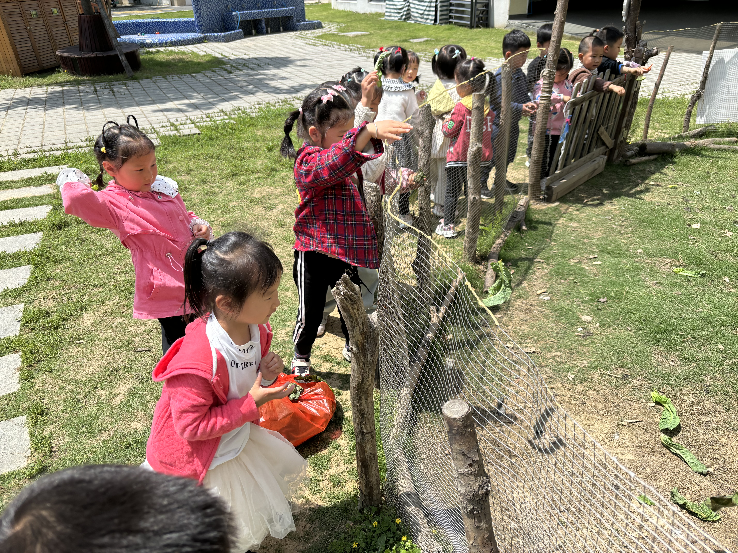 | 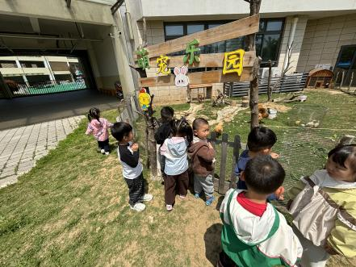 | 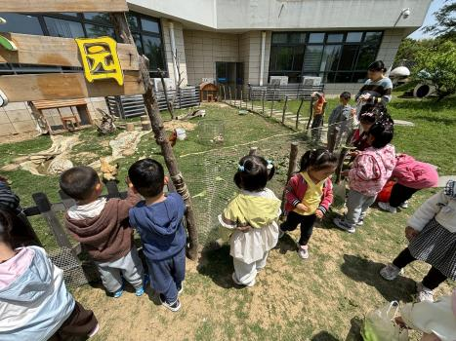
孩子们纷纷争先恐后地喂鸡爸爸和鸡妈妈，发现它们特别爱吃青菜。
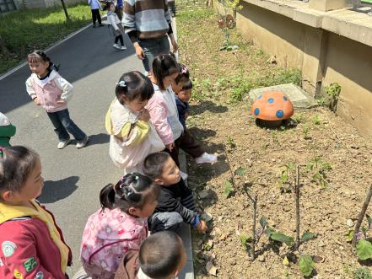 | 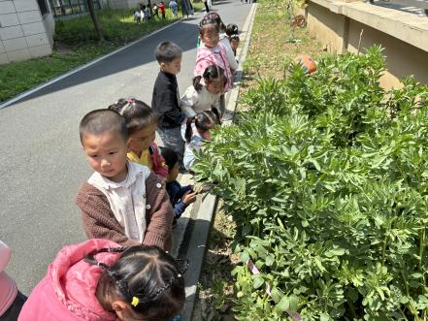 | 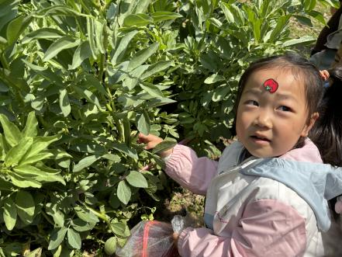
哇！你看！这里有一颗大蚕豆！比之前更大啦！我们仔细观察着！
二、集体活动综合《我喜欢的食物》
食物是我们成长的原动力，每个人都需要食物。不同的食物含有不同的营养成分。本次活动将组织幼儿结合自己带来的图片，通过谈话的形式来分享一下自己所喜欢的食物的，如：食物的外形、口味、简单的营养等，从而促进幼儿对于各种食物的整体感知。
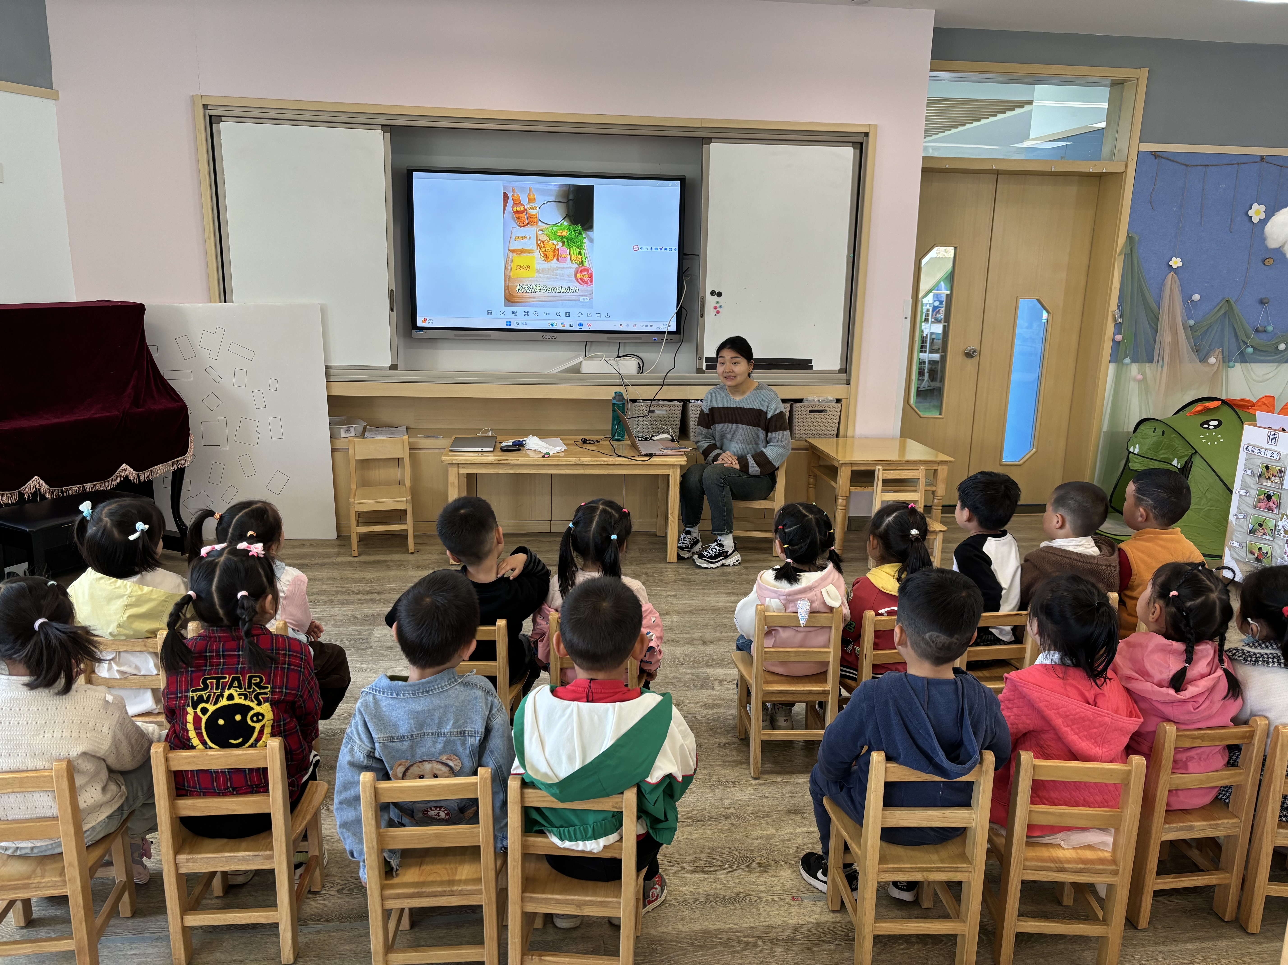 | 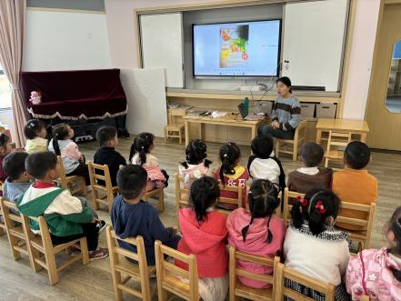
孩子愿意说一说自己喜欢吃的食物的名称、口味、营养等。
三、户外大课堂
下午，户外大课堂啦！今天我们用粉笔在马路上画画！我们看看孩子会画出哪些有趣的作品呢？
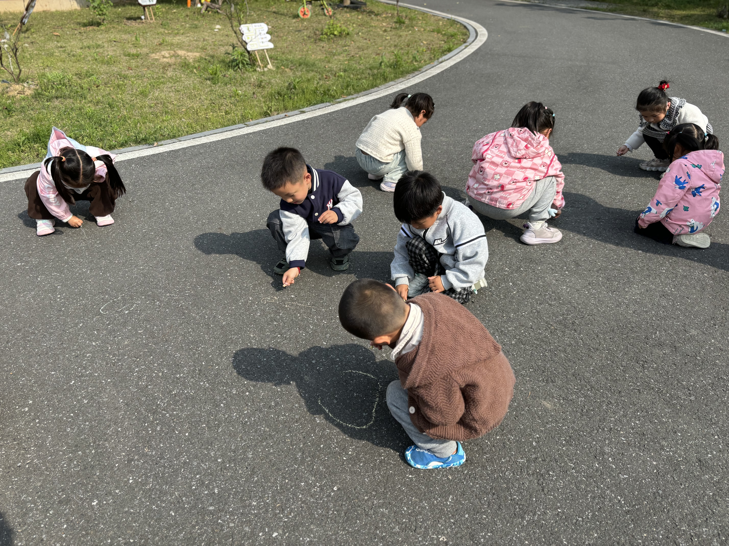 | 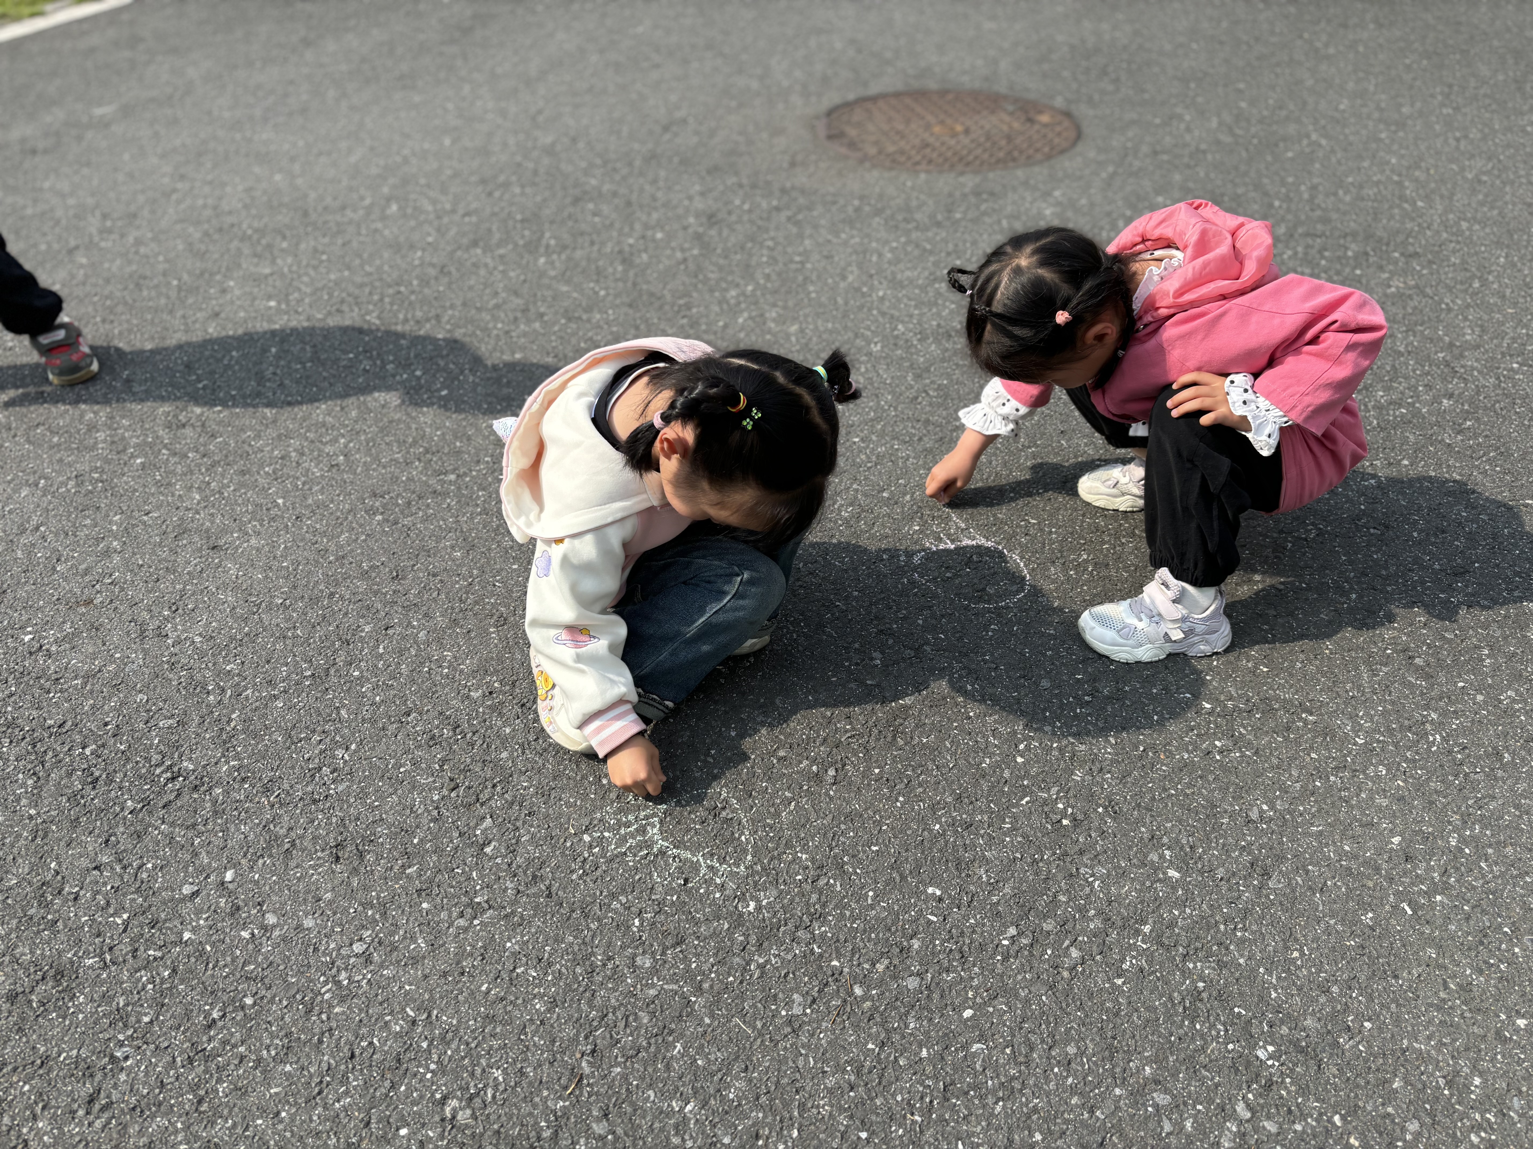 | 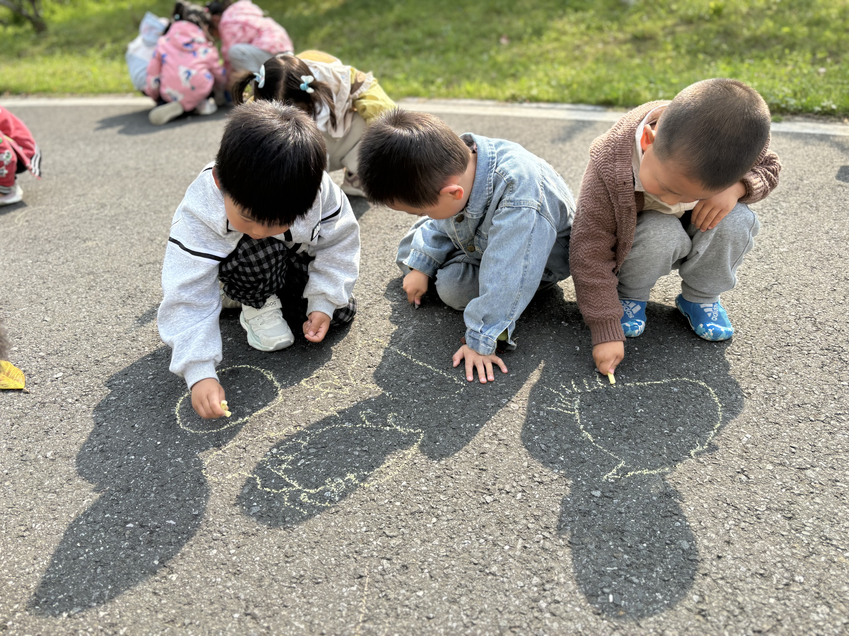
孩子选择自己喜欢的粉笔颜色，找了一块空地开始作画啦！
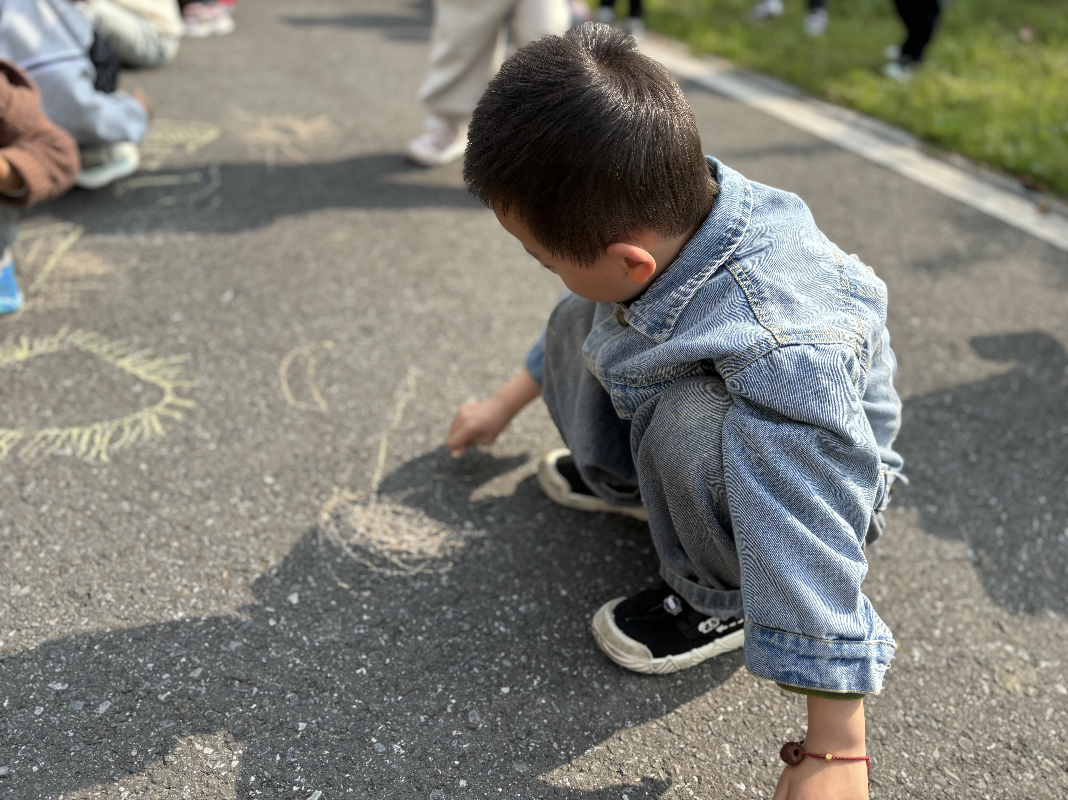 | 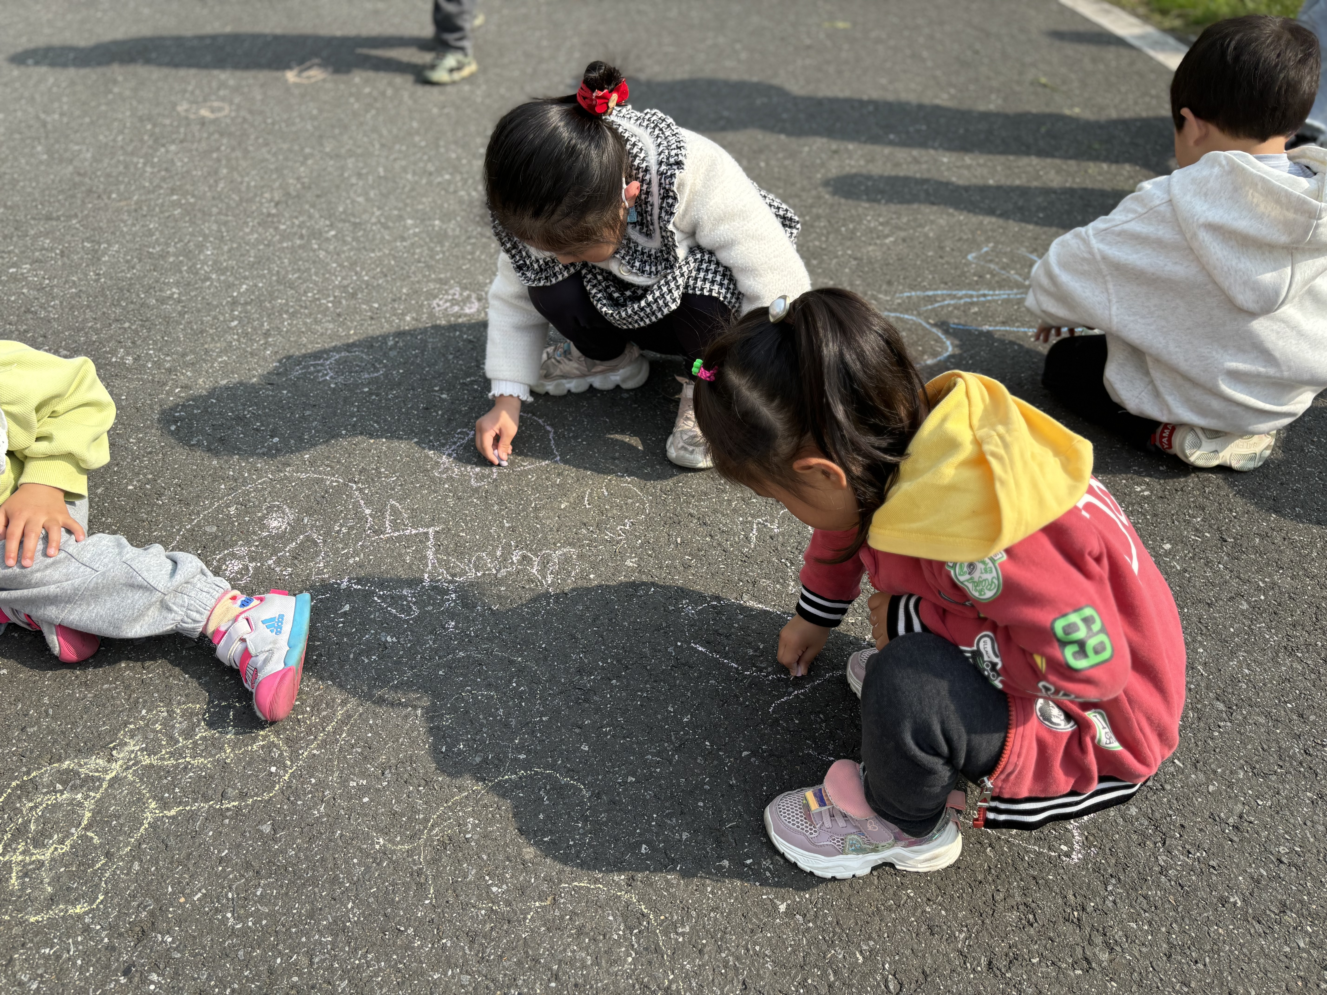 | 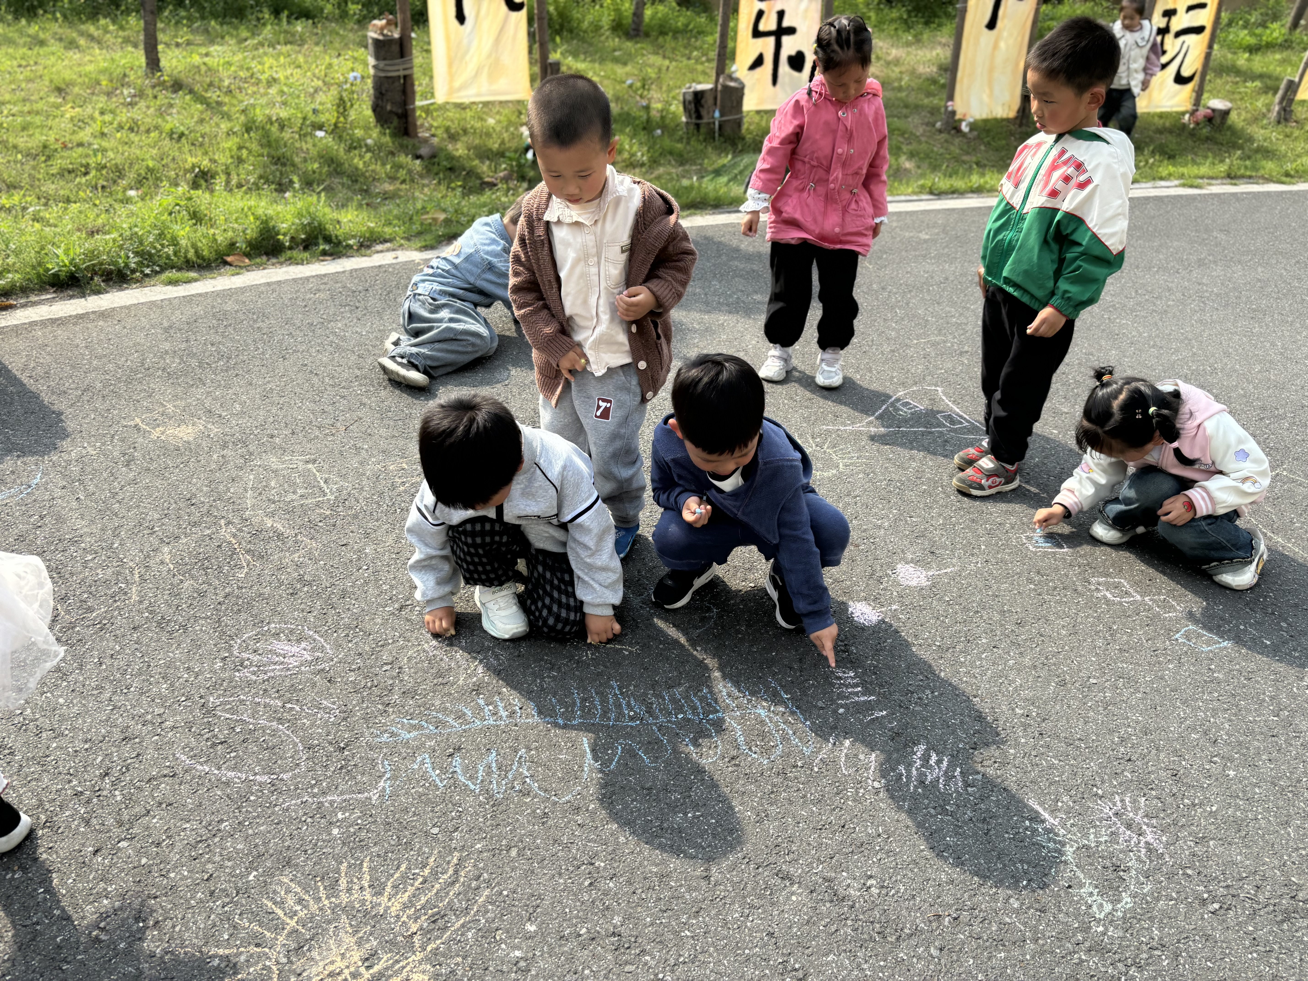
孩子们有的画太阳，有的画山脉，还有的画娃娃等，真有趣！
温馨提示：
4月29日上午我们园区会有游园会活动，现向家长征集的物品记得本周四带来，用完就归还！谢谢！

